基于激光点云的智能挖掘机目标识别

朱建新1，沈东羽1，吴 钪2 ( 1． 中南大学 机电工程学院，长沙 410083; 2． 山河智能装备股份有限公司，长沙 410100) 摘 要:

传统智能工程机械的环境目标识别方法为单目或双目视觉识别，识别速度慢、效率低且工况适应能力差。为进一步提升挖掘机的环境目标识别能力，提出一种基于点云聚类特征直方图的目标识别方法。对原始点云进行滤波预处理，通过聚类分离取得单个识别聚类，建立待识别聚类的点云特征直方图，在模型库中采用近邻搜索算法 获得 k 个近邻，并根据其匹配度得到最终识别结果。实验结果表明，该方法针对挖掘机作业工况目标识别有较强的稳健性，能在复杂工况下识别出多个目标且识别率高。

关键词:智能挖掘机;激光扫描;点云数据;特征直方图;目标识别

激光点云目标识别技术的基本原理是通过比较 待识别点云与点云模型的相似性来识别目标物体。

在挖掘机动臂两侧分别安装2 个激光传感器 以便实现双向环境目标识别。采用德国 SICK 公司 的 LMS111 室外型激光传感器作为点云获取装置， 扫描角度间隔为 0． 5°，扫描有效半径为20 m，扫描 频率为50 Hz。可见误差很小，并且，实际操作时以低回转速度 的方式扫描

原始点云数据预处理

采用空间网格法降噪滤波对点云数据进行下采样滤波以获得精简的均匀化点云数据。对三维空间进行网格划分，将点云空间看成微小空间三维立 方体的集合，将位于微小立方体内所有的点以立方 体区域中心点来表示，其余点全部剔除。

挖掘机工况下的噪声点表现为明显离群点，即在物体边缘处散乱随机出现杂乱点，根据此特点，本文采用离群点降噪算法。挖掘机工况下的噪声点表现为明显离群点，即在物体边缘处散乱随机出现杂乱点，根据此特点，本文采用离群点降噪算法。基于 kdtree 原理［1213］ 对点云数据建立点与点之间的拓扑关系，用于点的 快速搜索。搜索点云数据中待判定点 k 邻域范围内 的点，计算它们之间的平均欧式距离:



设定阈值为所有点平均欧式距离的均值μ，平均 欧式距离大于 μ 的点判定为离群点，即噪声点，予以 去除;反之，则判定为非噪声点，予以保留。

聚类分离

1) 随机选取点云中的某点 pi( x0， y0， z0) 。 2) 搜索其r 半径内的点集P，将其中的所有点添 加到集合 Q 中。 3) 对获得的所有邻域点 pk∈P，搜索其 r 半径内 的邻域点，判断其是否在集合 Q 内，若不在 Q 内，则 添加到 Q。 4) 对新加入 Q 中的邻域点重复步骤3) ，直到 Q 中没有新添加的点为止。 5) 此时集合 Q 构成一个点云聚类，将该聚类从 点云数据中删除。 重复步骤1) ～步骤5) 逐步提取所有点云聚类

聚类目标识别

点云特征直方图通过计算点与点之间的空间几 何关系，构建数字化的直方图来描述其关系。在获取点云空间中所有点 k 邻域内点的 4 种特 征描述子后，将得到 4 种特征描述子的值域空间划 分为 n 个子区间，并统计落在各个子区间的数目，即 可得到一个描述该点云几何特征的特征直方图。

基于 kNN 的点云特征直方图近邻搜索

算法的核心思想是若某样本在特征空间中与 k 个最 相邻样本中的大多数属于同一类别，则该样本也属 于此类别。基于 kNN 的点云特征直方图近邻搜索的主要 流程为:

1) 选用合适的数据结构存储训练模型及测试数 据。本文设置为点云特征直方图的数据存储格式。

2) 设定参数 k， k 值的选取需要根据模型库中的 模型数量及分布情况而定。

3) 遍历模型集，计算当前模型与测试数据的距 离( 相似度) ，距离越小说明相似度越高。

4) 根据相似度进行排序，筛选出最邻近的模型 集。根据最近的 k 个识别结果及对应的距离判定待 测点云数据的种类。

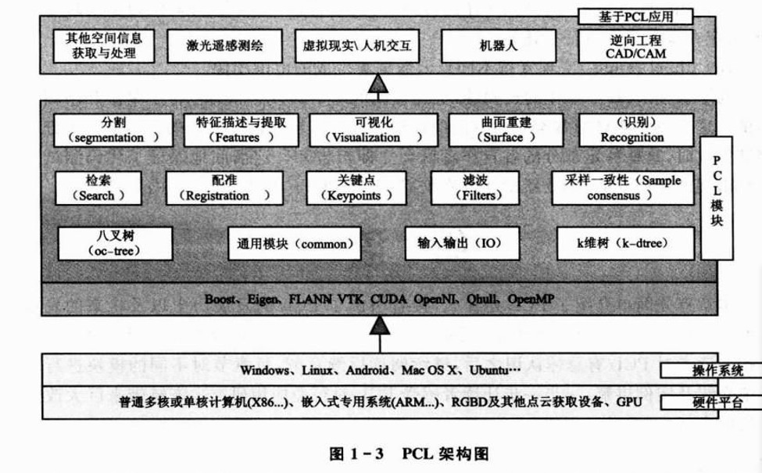



代码库：

